Зубенко А.И.
4-МД-2
Вариант 01
ОТЧЕТ
Адм. вычис. систем и сетей
Лабораторная работа №6
Топология вычислительной сети:
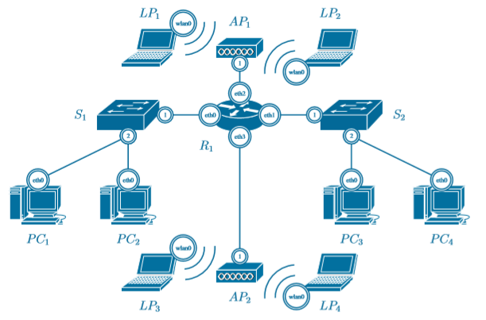
Рисунок 1 – Исходная топология вычислительной сети

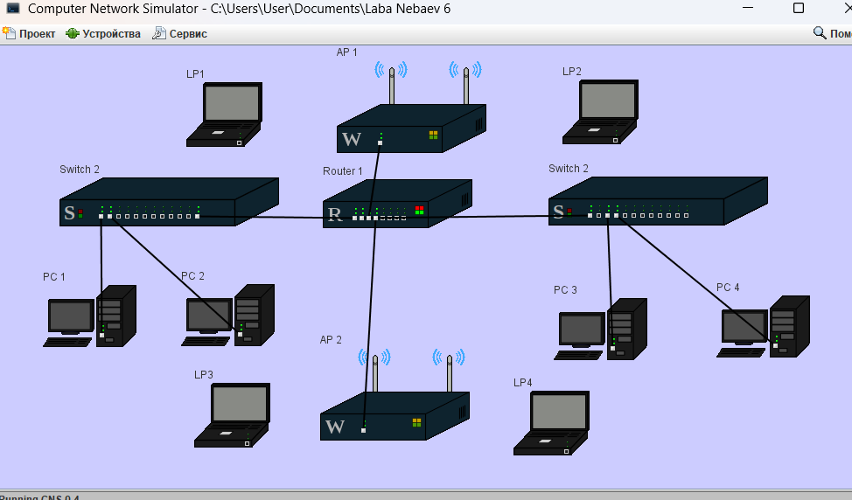
Рисунок 2 – Топология вычислительной сети в проекте

Конфигурация сети:
Диапазон 1 (вар.1)
10.1.0.0/16
255.255.0.0
Диапазон 2 (вар.1)
192.168.1.0/24
255.255.255.0

Адресные планы подсетей
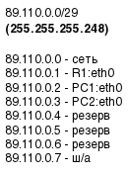 | 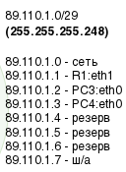
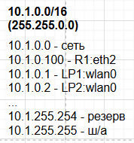 | 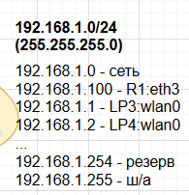

Таблицы маршрутизации узлов
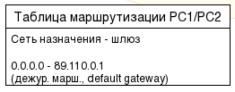
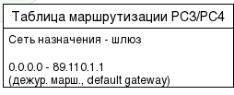
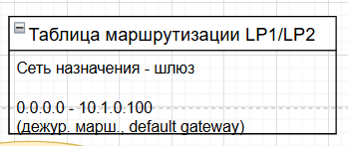
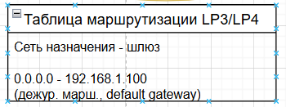

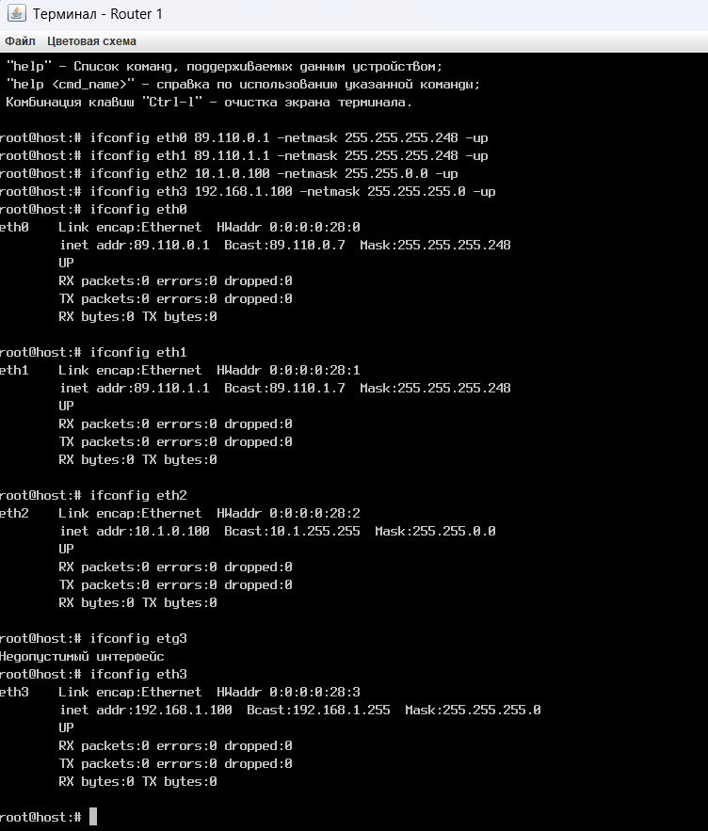
Рисунок 3 – Конфигурация интерфейсов маршрутизатора R
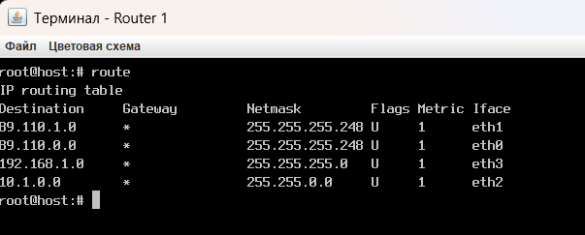
Рисунок 4 – Таблица маршрутизации R1 (по-умолчанию)
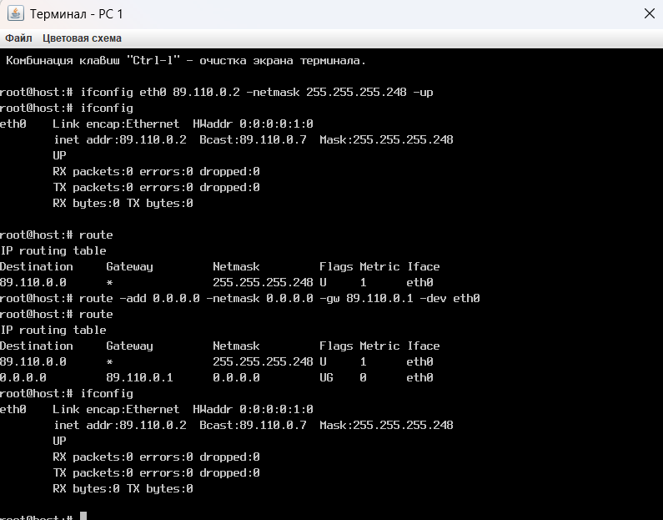
Рисунок 5 – Конфигурация рабочей станции PC1
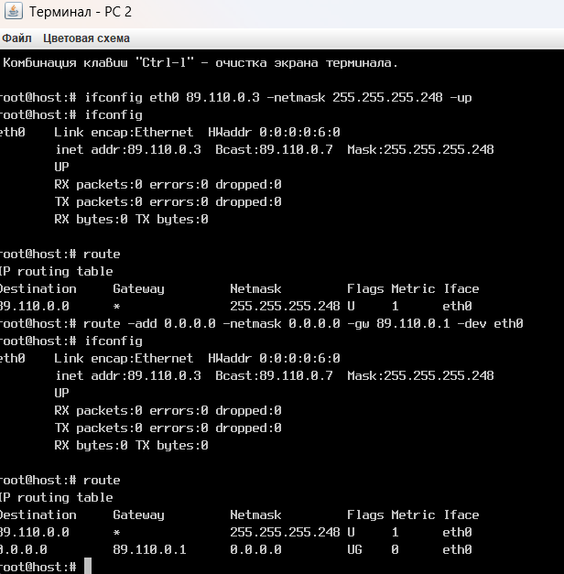
Рисунок 6 – Конфигурация рабочей станции PC2
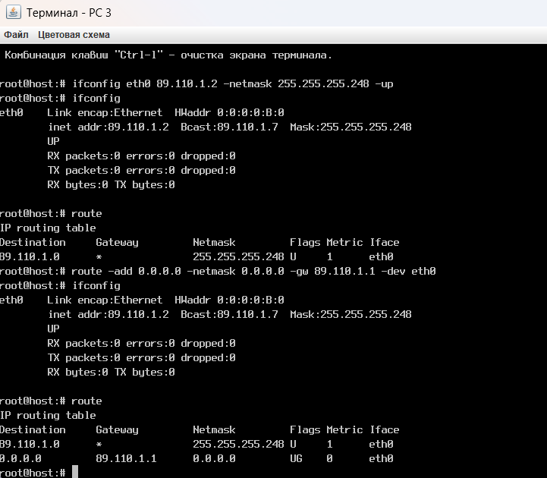
Рисунок 7 – Конфигурация рабочей станции PC3
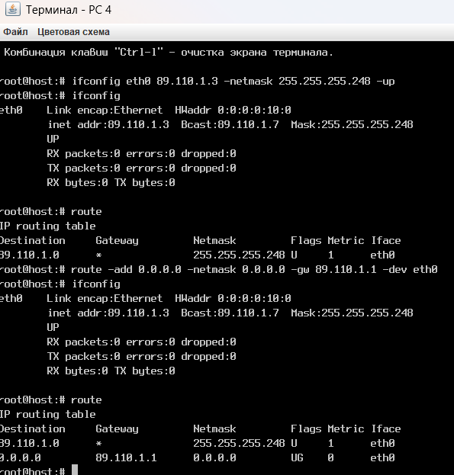
Рисунок 8 – Конфигурация рабочей станции PC4
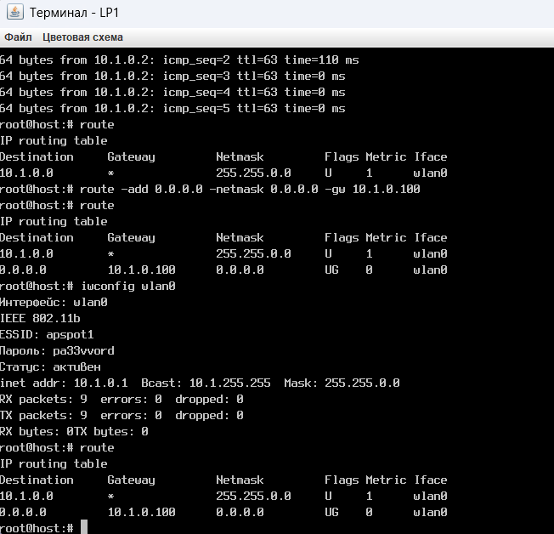
Рисунок 9 – Конфигурация лэптопа LP1

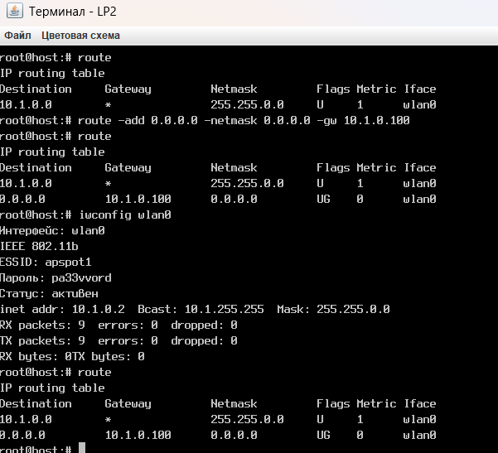
Рис. 10 – Конфигурация лэптопа LP2

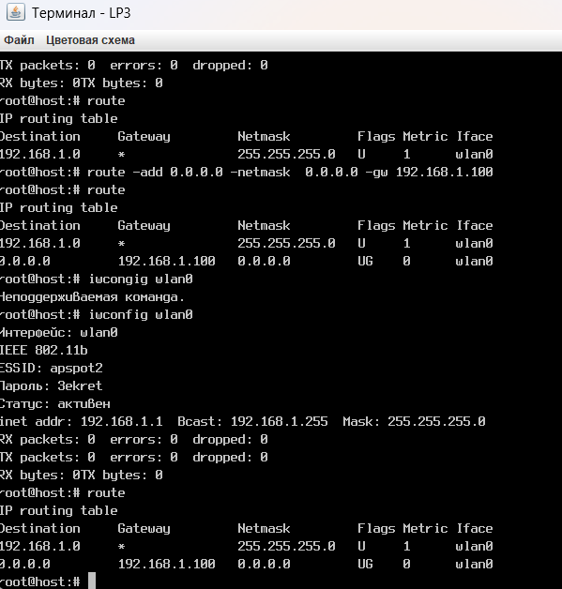
Рисунок 11 – Конфигурация лэптопа LP3

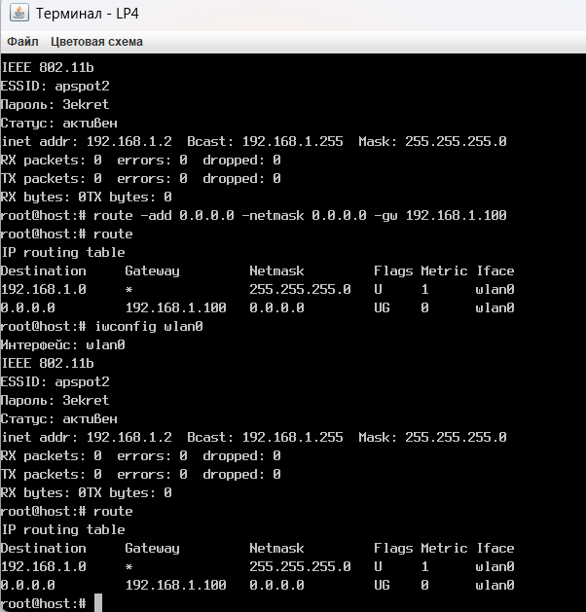
Рисунок 12 – Конфигурация лэптопа LP4

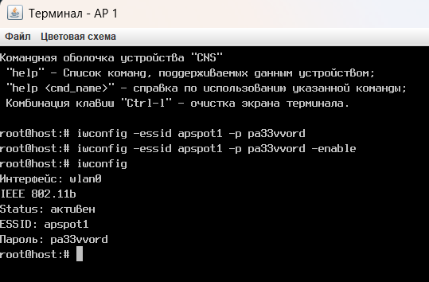
Рисунок 13 – Конфигурация беспроводной точки доступа AP1

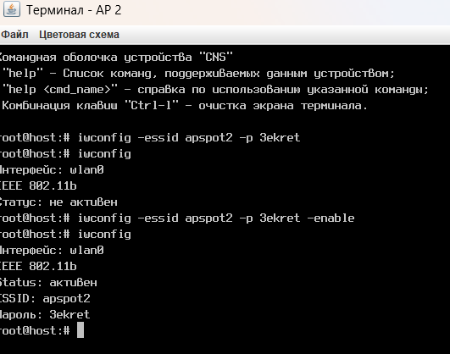
Рисунок 14 – Конфигурация беспроводной точки доступа AP2

Рисунок 15 – Конфигурация утилиты iwconfig на сетевом узле LP1

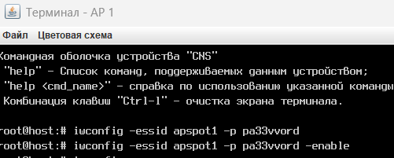
Рисунок 16 – Конфигурация утилиты iwconfig на сетевом узле AP1

Рисунок 17 – Вывод утилиты ping на сетевом узле LP1

Рисунок 18 – Вывод утилиты traceroute на сетевом узле PC1

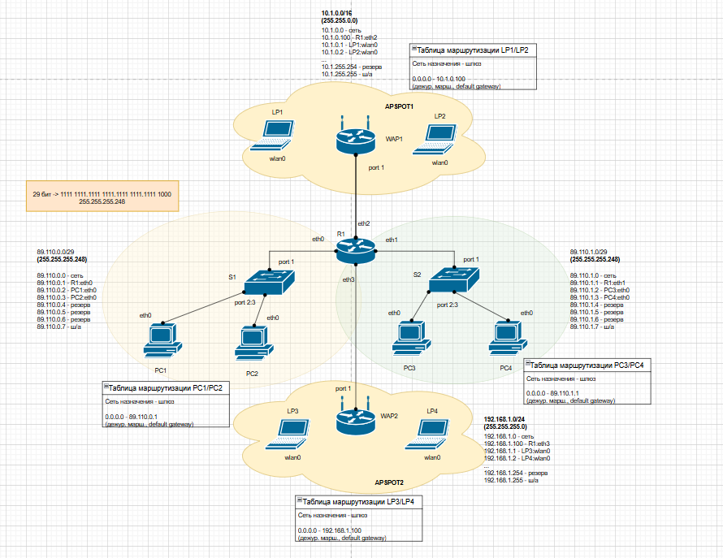
Рис. 19 – Проект вычислительной сети с выделенными границами подсетей

